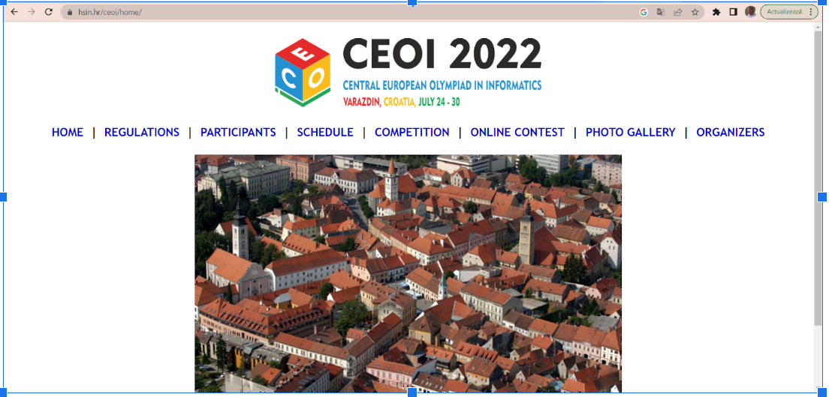

Dan Pracsiu

Bogdan Iordache

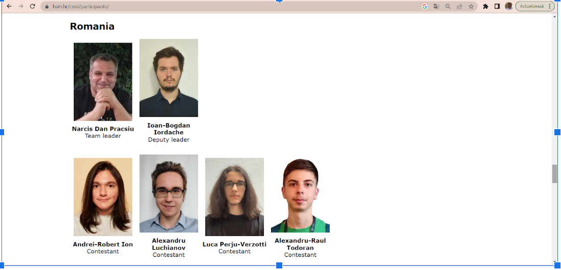

Site:

<https://hsin.hr/ceoi/home/>

Se găsesc poze și pe site.

<https://hsin.hr/ceoi/gallery/>

| Luchianov | Alexandru | Aur |
| --- | --- | --- |
| Perju Verzotti | Luca | Argint |
| Ion | Andrei Robert | Argint |
| Todoran | Alexandru Raul | Argint |